loisirs
Les

Correction

Français

Document créé par : Laurien Guldentops et Nathalie Huybrighs
Les loisirs: exercices

Exercice 1

Quels sont les loisirs favoris de ces jeunes ?

Écoutez et indiquez les bonnes réponses.

Nicolas
aime le gym
aime les animaux
aime le tennis
aime lire des livres
aime jouer sur l’ordinateur

Esmée
aime le judo
aime aller au cinéma
aime la danse
aime dessiner
aime regarder la télé

Amélie
aime la natation
aime le basket
aime la danse
aime dessiner
aime regarder des films

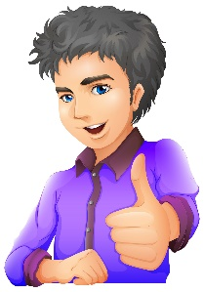
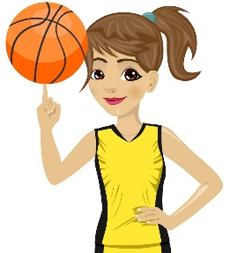

Mathieu
aime la guitare
aime faire du vélo
aime le ski
aime dessiner
aime les animaux

Céline
aime le judo
aime le piano
aime le basket
aime dessiner
aime écouter la radio

Olivier
aime le karaté
aime aller au cinéma
aime le basket
aime le foot
aime écouter de la musique

Exercice 2

Regardez le stade et lis les mots. Notez le numéro du sport dans la bonne case.

1 la natation 2 le judo 3 la boxe 4 le tennis
5 le VTT 6 l’équitation 7 la voile 8 le badminton
9 le foot(ball) 10 le basket(ball) 11 la pétanque 12 le volley(ball)
13 le ski 14 le cyclisme
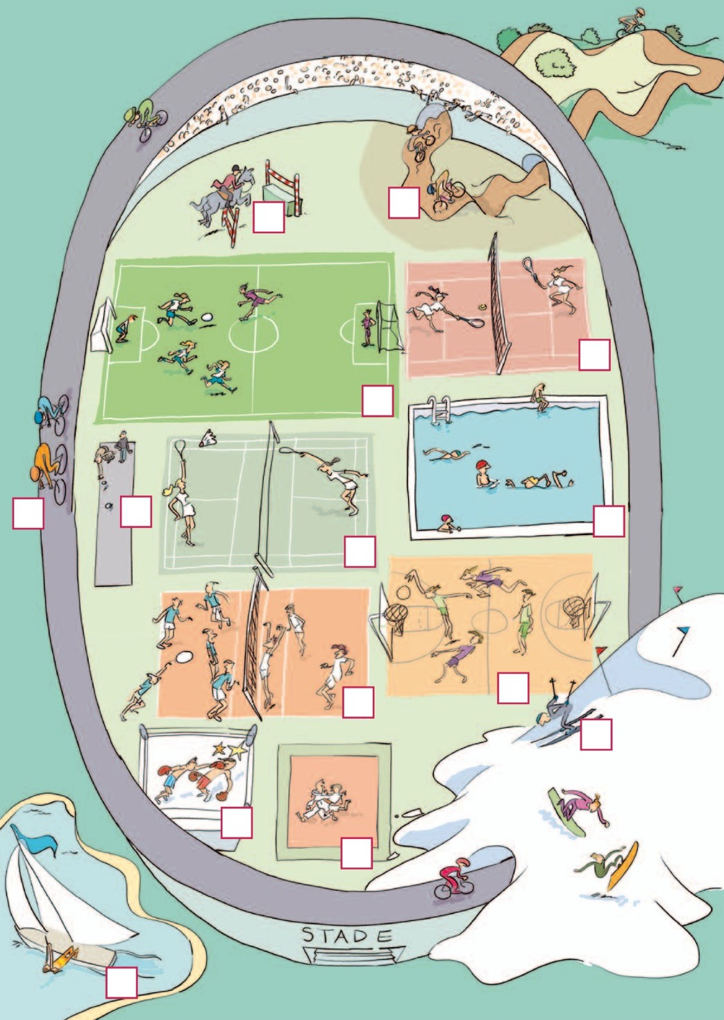

Exercice 3

Lisez les cadres des jeunes. Puis combinez les textes avec les pictogrammes.

A
Je m’appelle Sophie Dubois. J’ai 14 ans et je fais de la natation dans un club. Chaque mercredi je vais à la piscine avec mes amis.
B
Salut ! Moi, c’est Chloé. J’aime beaucoup les livres. Mon livre préféré ? C’est « Le Petit Prince », bien sûr !

C
Je suis Michel Bonneux. J’ai 15 ans et j’habite à Liège. Pendant les vacances de Noël je vais en Autriche. Je vais prendre des cours de ski.
D
Bonjour, je m’appelle Séverine Recourt. J’aime beaucoup écouter la radio. J’adore la musique pop !

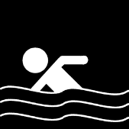
- 3
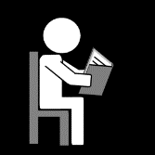
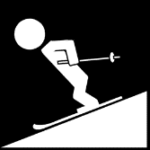
2 4

Texte | A | B | C | D
Picto | 3 | 4 | 2 | 1

Exercice 4

réponses personnelles des élèves

Exercice 5
Voici quelques loisirs. Notez le nom du loisir sous chaque photo.

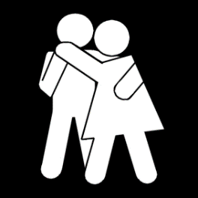  la danse | 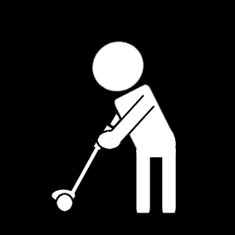  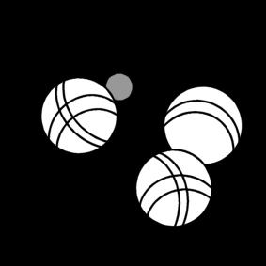  le golf | 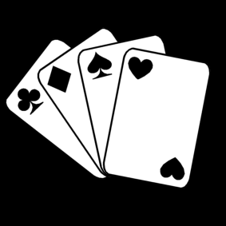  jouer aux cartes | la flûte
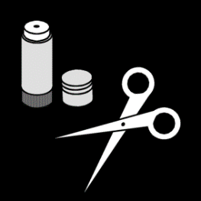  bricoler/le bricolage | la pétanque/le jeu de boules | regarder la télé | 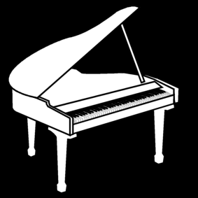  le piano
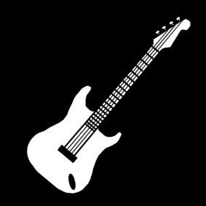  la guitare | 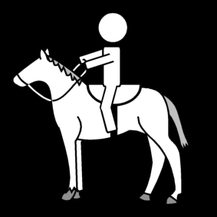  l’équitation | 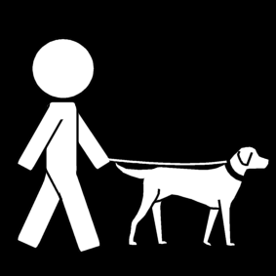  promener le chien | 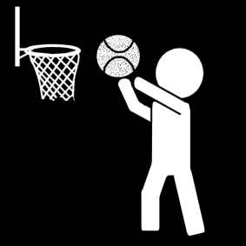  le basket(ball)

Exercice 6
Classez les différents loisirs de l’exercice 4. Notez chaque loisir dans le cadre correspondant.
la flûte
le piano
la guitare
jouer aux cartes
bricoler/le bricolage
regarder la télé
promener le chien

la danse
le golf
la pétanque/le jeu de boules
l’équitation
le basket(ball)

Les instruments
Les loisirs
Les sports

Exercice 7
Complétez par jouer à/de ou faire de. Attention, n’oubliez pas les articles !

- Lauranne aime ……………………………….. tennis. --> Lauranne aime JOUER AU tennis.
- Laurent veut jouer de la guitare.
- Annabelle va faire de l’équitation.
- Mathieu aime jouer du piano.
- Chloé veut jouer à la pétanque.
- Maxim va faire de la boxe.

Exercice 8
Devinez le sport et complétez la phrase. Faites comme dans l’exemple.

- Ma sœur a une raquette à la main. Elle …………………………………………………………………………………..
- Elle joue au tennis/badminton.
- Mon frère monte à cheval. Il fait de l’équitation.
- Il va toujours à la piscine. Il fait de la natation.
- Nous avons une équipe de 11 joueurs. Nous jouons au foot.
- Mon papa a acheté un vélo. Il veut faire du cyclisme.
- Je vais souvent à la mer. Là, je fais de la voile/planche à voile.

Exercice 9
Complétez les phrases.
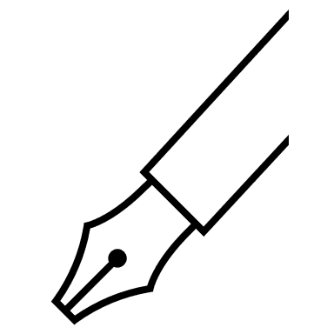
1 mountainbike Tu aimes ? le VTT
2 basketbal Il faut être grand pour jouer au . basket(ball)
3 zeilen Chaque été, les enfants font de la . voile
4 zwemmen est un sport populaire. La natation
5 volleybal On fait du ? volley(ball)
6 tennis Aline, c’est une star de ! tennis
7 voetbal Tous les week-ends, Bob va au . foot(ball)
8 judo - , c’est un sport de combat* ? Le judo
9 boksen Oui, et aussi ! la boxe
10 ski , c’est mon sport favori ! Le ski
11 petanque Ma grand-mère adore ! la pétanque/le jeu de boules
12 badminton Les parents font du . le badminton
13 paardrijden Je fais de l’ , mon cheval s’appelle Chell. équitation
14 wielrennen Tom Boonen, c’est un héros du . cyclisme

*un sport de combat : een gevechtssport

Exercice 10
Mettez les sports de l’exercice 8 autour de la bonne photo.

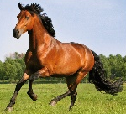
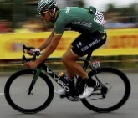
l’équitation
le cyclisme
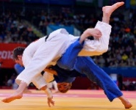
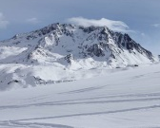
le ski
le VTT
la boxe
le judo
la natation
le volley(ball)
le foot(ball)
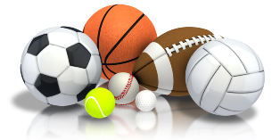
la pétanque
le basket(ball)
le tennis
le badminton
la voile

Exercice 11
Complétez les mots dans les phrases. La première lettre est déjà donnée.

- Ma soeur joue de la flûte, c’est un bel instrument !
- Tu vas au Patro ? C’est un mouvement de jeunesse formidable !
- Je fais de la voile à la mer.
- La boxe est très fatigante.
- Jouer de la guitare, ce n’est pas difficile.
- Je joue souvent aux cartes avec ma famille.
- Mon frère joue souvent des jeux sur l’ordinateur.
- En hiver, nous allons faire du ski.

Exercice 12
Faites la bonne combinaison.

- Elle joue au tennis 2 dans une piscine.
- Tu fais de la natation 5 avec un vélo.
- Je fais de la planche à voile 7 avec un ballon orange.
- Ils jouent au football 6 avec un cheval.
- Nous faisons du cyclisme 10 dans la neige.
- Vous faites de l’équitation 1 avec une raquette et une balle.
- Elles jouent au basket 9 en kimono.
- Je fais de la boxe 4 avec un ballon noir et blanc.
- Nous faisons de judo 8 sur un ring avec des gants.
- Tu fais du ski 3 à la mer.

Exercice 13
Quels sont leurs loisirs préférés ? Faites des phrases.

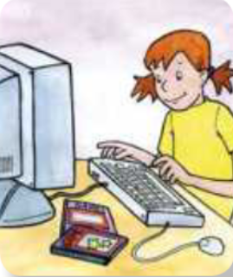
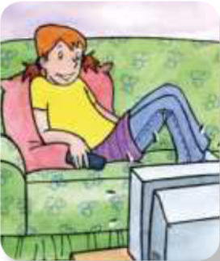
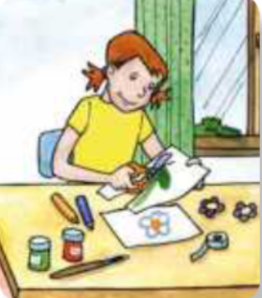
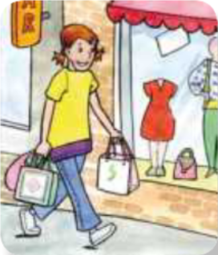

Manon aime bricoler/faire le bricolage. Elle aime aussi faire du shopping. Manon aime regarder la télé. Elle joue des jeux sur l’ordinateur.
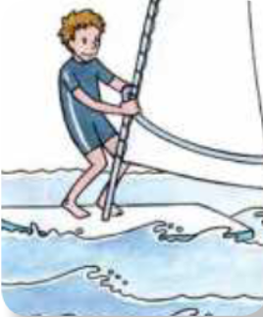
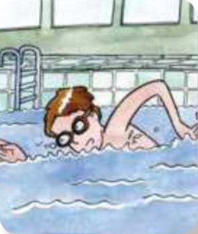
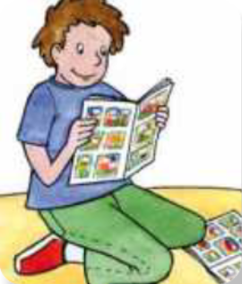
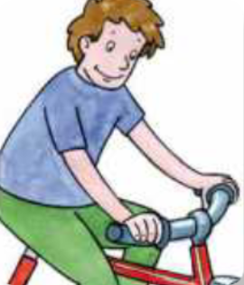

Max aime faire du cyclisme. Il aime lire des bandes dessinées. Il aime aussi la natation. Max aime faire de la planche à voile

Exercice 14

Cherchez les mots dans le cadre ci-dessous. Marquez les mots féminins en vert et les mots masculins en bleu. Toutes les directions de recherche sont possibles.

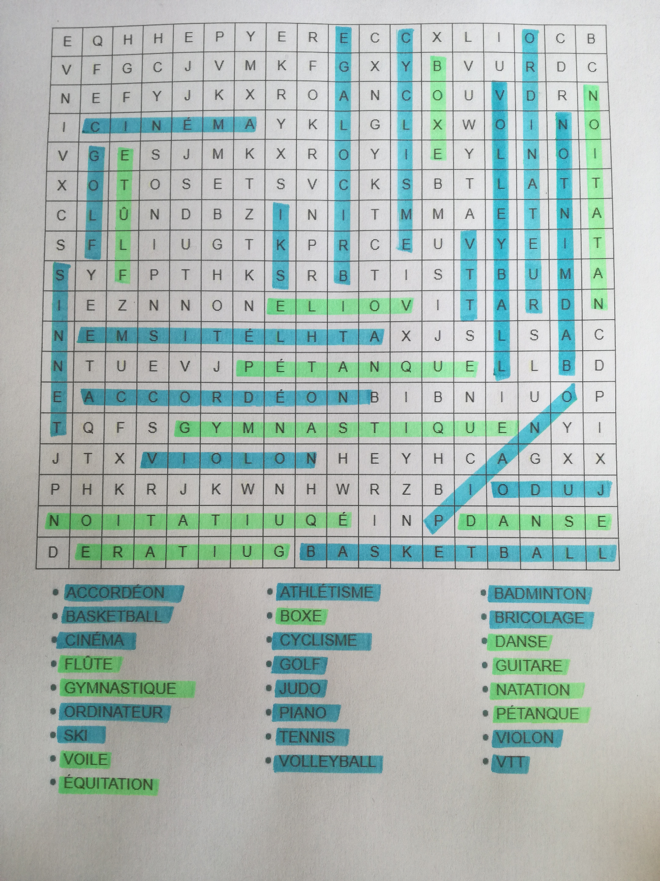

Exercice 15
Remettez les lettres dans le bon ordre et retrouvez les loisirs.

- la TATIANNO la natation
- le OYVLEL le volley
- le ESMCCLYI le cyclisme
- le EGROBICLA le bricolage
- la ITUAREG la guitare
- le MNINTOABD le badminton
- la QEMNGAYISTU la gymnastique
- le MACNIE le cinéma

Exercice 16
Combinez les verbes avec les loisirs.

1 nager A la bande dessinée
2 faire de l’athlétisme B la danse
3 monter à cheval C le tennis
4 jouer au tennis D l’athlétisme
5 bricoler E l’équitation
6 lire F le bricolage
7 danser G la natation
1 | 2 | 3 | 4 | 5 | 6 | 7
G | D | E | C | F | A | B

Exercice 17
Choisissez le mot qui convient pour chaque phrase.

1 Un sport qu’on joue avec onze personnes : le volley
le foot
le basket
2 Un sport nautique : la gymnastique
la planche à voile
la pétanque
3 Un loisir qu’on doit faire à la maison : la natation
regarder la télé
le judo
4 Un sport avec un animal : l’équitation
la voile
la danse
5 Un sport qu’on fait avec un vélo : la pétanque
la boxe
le VTT

Exercice 18

réponses personnelles des élèves

Exercice 19

texte personnel des élèves

